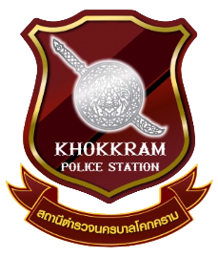
รายงานการปฏิบัติราชการประจำเดือน
khokkram-policestation
สถานีตำรวจนครบาลโคกคราม

ข้อมูล ณ วันที่ 31 มีนาคม 2567

รายงานการปฏิบัติราชการประจำ เดือน ตุลาคม 2566
ประจำปีงบประมาณ พ.ศ. 2567
สถานีตำรวจนครบาลโคกคราม

1. งานสืบสวน
12 ต.ค. 2566
เมื่อวันที่ 12 ตุลาคม 2566 ได้มีการจับกุมตัวผู้ต้องหา “ร่วมกันฉ้อโกงประชาชนและโดยทุจริตหรือหลอกลวงร่วมกันนำเข้าสู่ระบบคอมพิวเตอร์ โดยไม่ได้รับอนุญาตฯ” จำนวน 1 ราย 1 คนโดยได้รับแจ้งจากสายลับว่า พบ น.ส.ธารินี ทองประยูร อายุ 25 ปี ซึ่งเป็นบุคคลตามหมายจับ มายืนอยู่บริเวณหน้าทัณฑสถานหญิงกลาง ถนนงามวงศ์วาน แขวงลาดยาว เขตจตุจักร กรุงเทพฯ เจ้าหน้าที่จึงได้แสดงตัวแล้วเข้าจับกุม นำส่งพนักงานสอบสวนต่อไป
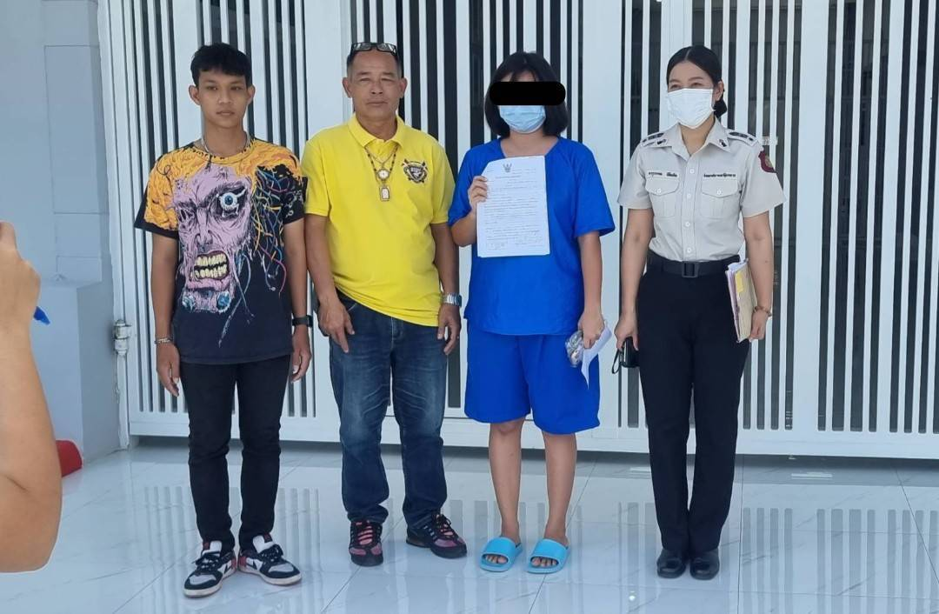

ข้อมูล ณ วันที่ 31 มีนาคม 2567
รายงานการปฏิบัติราชการประจำเดือน

งานสืบสวน
17 ต.ค. 2566
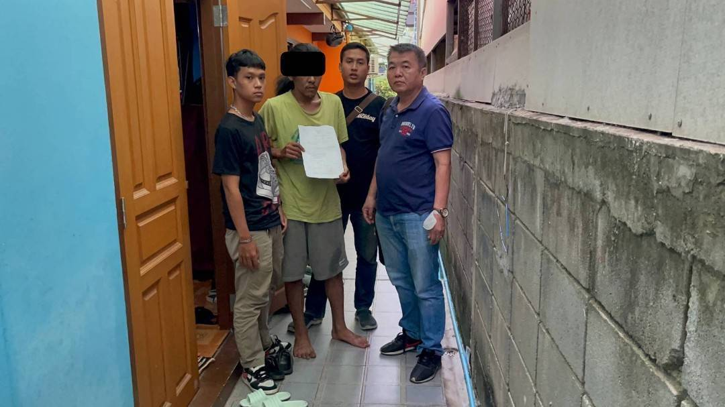
เมื่อวันที่ 17 ตุลาคม 2566 ได้มีการจับกุมตัวผู้ต้องหา “ฉ้อโกงประชาชนและโดยทุจริตหรือหลอกลวงร่วมกันนำเข้าสู่ระบบคอมพิวเตอร์ โดยไม่ได้รับอนุญาตฯ” จำนวน 1 ราย 1 คน โดยได้รับแจ้งจากสายลับว่า พบ นายธีรพงษ์ แพกำเนิด อายุ 24 ปี ซึ่งเป็นบุคคลตามหมายจับ หลบซ้อนตัวที่บ้านเลขที่ 20 ซอยประชาอุทิศ 69 แยก 16 แขวงทุ่งครุ กรุงเทพฯ เจ้าหน้าที่จึงได้แสดงตัวแล้วเข้าจับกุม นำส่งพนักงานสอบสวนต่อไป

ข้อมูล ณ วันที่ 31 มีนาคม 2567
รายงานการปฏิบัติราชการประจำเดือน

งานสืบสวน
1 - 31 ต.ค. 66
ช่วงวันที่ 1 ตุลาคม 2566 ถึง 31 ตุลาคม 2566 ได้มีการจับกุมตัวผู้ต้องหาตามหมายจับ 9 ราย ผู้ต้องหา 9 คน

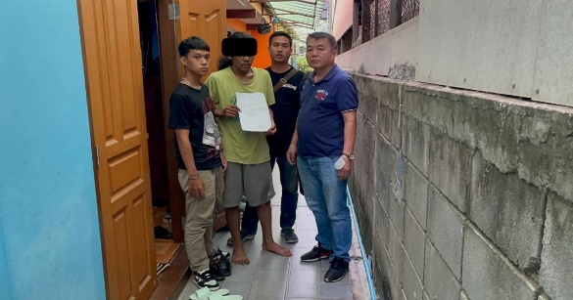
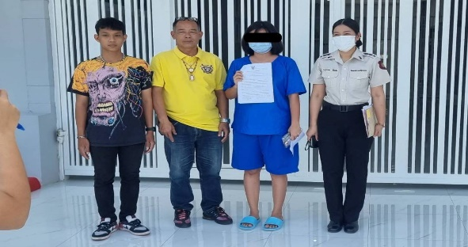

khokkram-policestation
สถานีตำรวจนครบาลโคกคราม
รายงานการปฏิบัติราชการประจำเดือน

ข้อมูล ณ วันที่ 31 มีนาคม 2567
สถานีตำรวจนครบาลโคกคราม

รายงานการปฏิบัติราชการประจำ เดือน ตุลาคม 2566
ประจำปีงบประมาณ พ.ศ. 2567
สถานีตำรวจนครบาลโคกคราม
2. งานสอบสวน
6 ต.ค. 2566
เมื่อวันที่ 6 ตุลาคม 2567 พนักงานสอบสวนได้รับแจ้งความร้องทุกข์ โดยผู้แจ้ง นางน้ำผึ้ง ปู่ปิ้ว ได้มาพบพนักงานสอบสวนเพื่อให้เจ้าหน้าที่ตำรวจลงประจำวัน ใบอนุญาตมัคคุเทศหายไปโดยไม่ทราบวันเวลา สถานที่ พนักงานสอบสวนจึงได้ ลง ปจว. ให้กับผู้แจ้ง
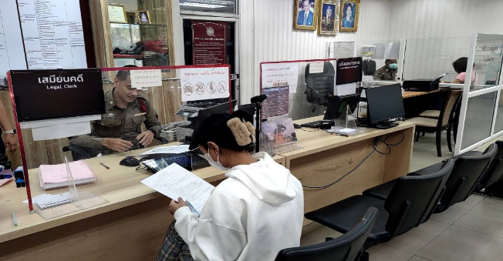

31 ต.ค. 2566
เมื่อวันที่ 31 ตุลาคม 2567 พนักงานสอบสวนได้รับแจ้งความร้องทุกข์ โดยผู้แจ้ง น.ส.ศศิธร แตงสุข ได้มาพบพนักงานสอบสวน เพื่อให้เจ้าหน้าที่ตำรวจช่วยตกลงกันและลงประจำวันไว้เป็นหลักฐานชดใช้ค่าเสียหายเรื่องรถพัง พนักงานสอบสวนจึงได้ ลง ปจว. ให้กับผู้แจ้ง
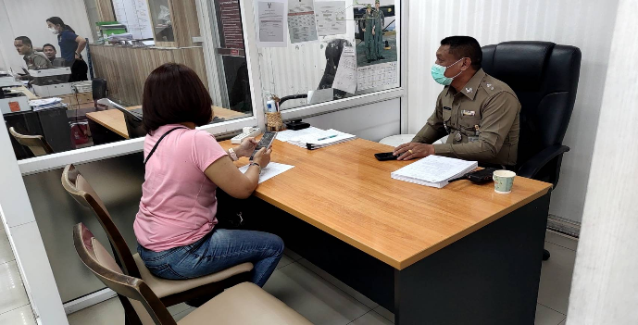

ข้อมูล ณ วันที่ 31 มีนาคม 2567
รายงานการปฏิบัติราชการประจำเดือน

งานสอบสวน
1 - 31 ต.ค. 66
ช่วงวันที่ 1 ตุลาคม 2566 ถึง 31 ตุลาคม 2566 พนักงานสอบสวนได้รับสำนวนคดีอาญาไว้ทำการสอบสวน 124 คดี สอบสวนเสร็จสิ้นแล้ว 113 คดี คงเหลือและอยู่ระหว่างการสอบสวน 11 คดี
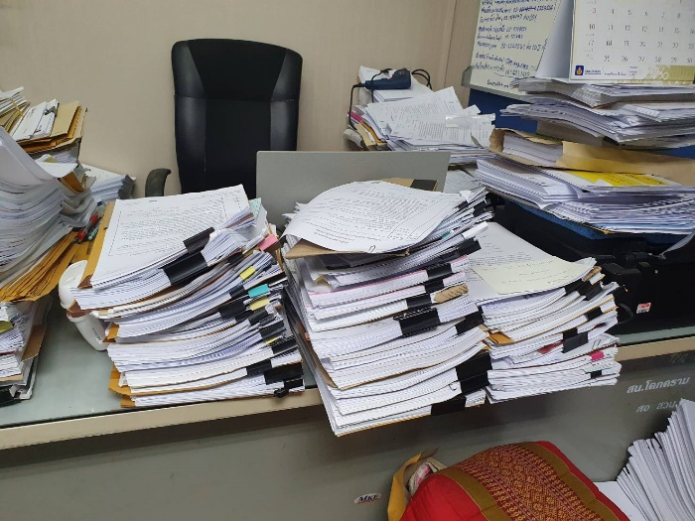

khokkram-policestation
สถานีตำรวจนครบาลโคกคราม
รายงานการปฏิบัติราชการประจำเดือน

ข้อมูล ณ วันที่ 31 มีนาคม 2567
สถานีตำรวจนครบาลโคกคราม

รายงานการปฏิบัติราชการประจำ เดือน ตุลาคม 2566
ประจำปีงบประมาณ พ.ศ. 2567
สถานีตำรวจนครบาลโคกคราม
3. งานป้องกันปราบปราม
10 ต.ค.66
วันที่ 10 ต.ค. 66 เวลา 14.00 น. ภายใต้การอำนวยการของ พ.ต.อ.ประภาส แก้วฉีด ผกก.สน.โคกคราม พ.ต.ท.ธีรภัทร คุปตานนท์ รอง ผกก.ป.สน.โคกคราม พ.ต.ท.เจรฎ์พิวัฒณ์ ตันอยู่โชค สวป.สน.โคกคราม มอบหมายให้ ร.ต.อ.กิตติพัฐ เลิศล้ำ รอง สวป. พร้อมชุด ตชส.สน.โคกคราม ตรวจเยี่ยมชุมชนชูสุวรรณเพื่อรับทราบปัญหาของชุมชนและร่วมหาแนวทางแก้ไขปัญหาต่อไป
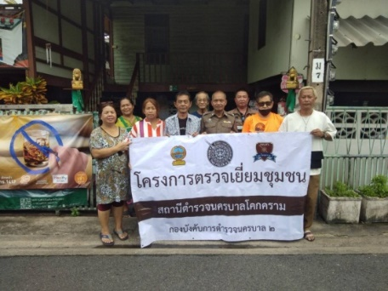
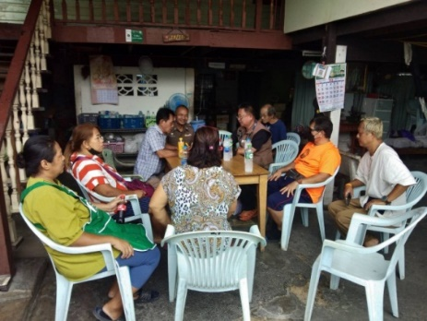

ข้อมูล ณ วันที่ 31 มีนาคม 2567
รายงานการปฏิบัติราชการประจำเดือน

งานป้องกันปราบปราม
28 ต.ค.66
28 ต.ค.66 โคกคราม 2-0 (หัวหน้าสายตรวจ) ร่วมกับสำนักงานเขตคันนายาวตรวจสอบปัญหาและความต้องการของชาวบ้านหมู่ฟายโฮม ซอยรามอินทรา 58 แขวงรามอินทรา เขตคันนายาว
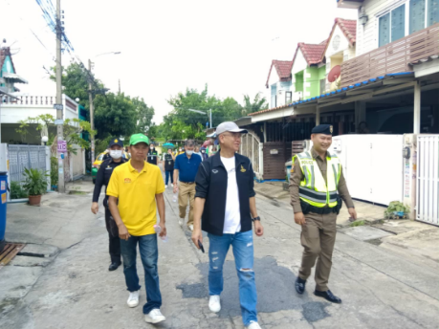
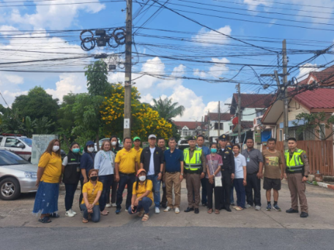

ข้อมูล ณ วันที่ 31 มีนาคม 2567
รายงานการปฏิบัติราชการประจำเดือน

งานป้องกันปราบปราม
1 - 31 ต.ค.66
ช่วงวันที่ 1 ต.ค.66 ถึง 31 ต.ค.66 ร้อยเวร 2-0 สายตรวจรถยนต์ ประชาสัมพันธ์โครงการ
" 18 กลโกงของมิจฉาชีพใช้ในการหลอกเหยื่อบนโลกออนไลน์ " จำนวน 150 ครั้ง
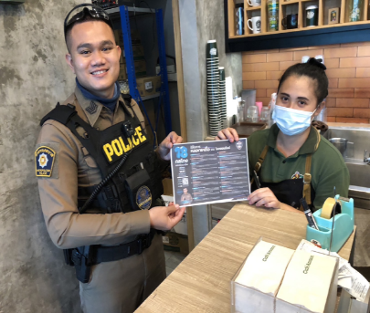
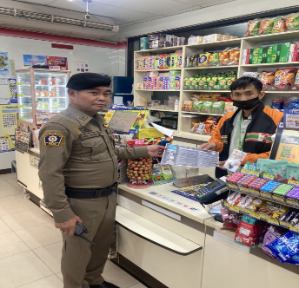

ช่วงวันที่ 1 ต.ค.66 ถึง 31 ต.ค.66 ร้อยเวร 2-0 สายตรวจรถยนต์ ดำเนินการตามโครงการปราบปราม ตรวจค้น จับกุม ร้านซ่อม ตกแต่ง จำหน่ายอะไหล่รถ เพื่อป้องกันการแข่งรถในทาง จำนวน 31 ครั้ง
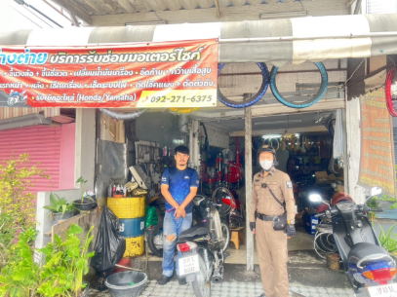
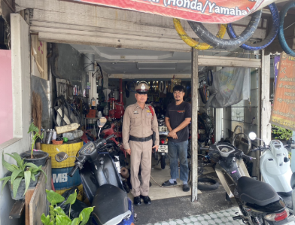

ช่วงวันที่ 1 ต.ค.66 ถึง 31 ต.ค.66 ร้อยเวร 2-0 สายตรวจรถยนต์ ดำเนินการออกตรวจสอบสถานบริการหรือสถานประกอบการลักษณะคล้ายสถานบริการให้ปฏิบัติตามกฏหมาย และตรวจสารเสพติด จำนวน 35 ครั้ง
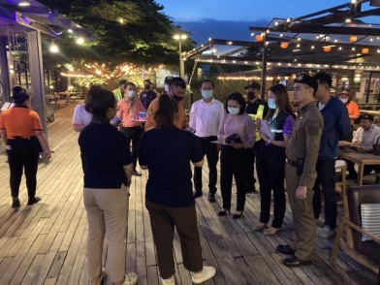
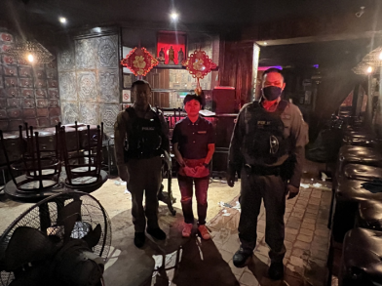

khokkram-policestation
สถานีตำรวจนครบาลโคกคราม
รายงานการปฏิบัติราชการประจำเดือน

ข้อมูล ณ วันที่ 31 มีนาคม 2567
สถานีตำรวจนครบาลโคกคราม

รายงานการปฏิบัติราชการประจำ เดือน ตุลาคม 2566
ประจำปีงบประมาณ พ.ศ. 2567
สถานีตำรวจนครบาลโคกคราม

4. งานจราจร
3 ต.ค. 2566
เมื่อวันที่ 3 ตุลาคม 2566 เวลา 11.00 น. – 12.00 น.ชุดปฏิบัติการจราจรได้มีการตั้งจุดตรวจกวดขันวินัยจราจร บริเวณแยก รพ.นวเวช ถ.ประเสริฐมนูกิจ แขวงนวลจันทร์ เขตบึงกุ่ม กรุงเทพมหานคร
ผลการปฏิบัติ จับกุม ไม่สวมหมวกนิรภัย 12 ราย ไม่พกใบอนุญาตขับขี่ 2 ราย ขับรถย้อนศร 1 ราย

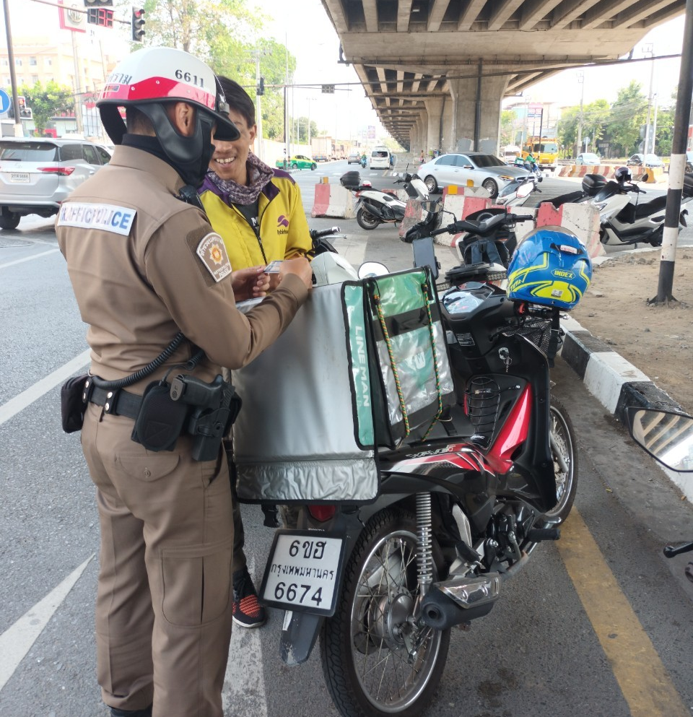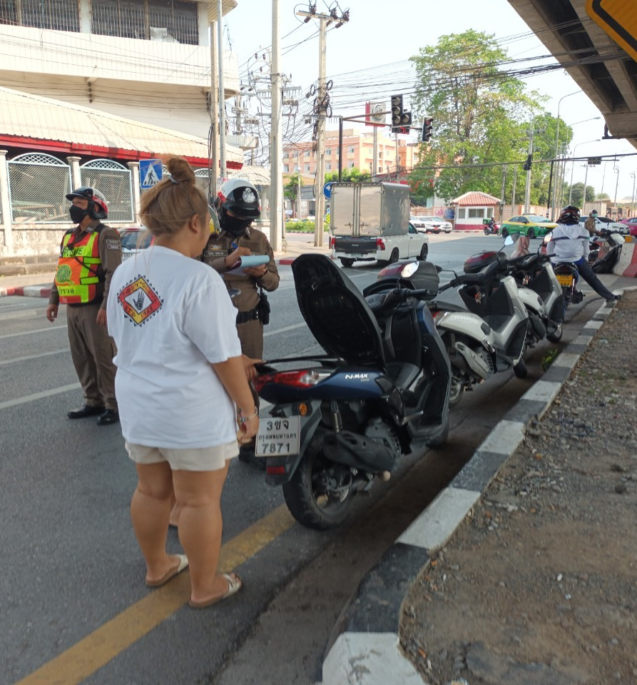

ข้อมูล ณ วันที่ 31 มีนาคม 2567
รายงานการปฏิบัติราชการประจำเดือน

งานจราจร
7 ต.ค. 2566
เมื่อวันที่ 7 ตุลาคม 2566 เวลา 11.00 น. – 12.00 น.ชุดปฏิบัติการจราจรได้มีการตั้งจุดตรวจกวดขันวินัยจราจร บริเวณแยก รพ.นวเวช ถ.ประเสริฐมนูกิจ แขวงนวลจันทร์ เขตบึงกุ่ม กรุงเทพมหานคร
ผลการปฏิบัติ จับกุม ไม่สวมหมวกนิรภัย 9 ราย ไม่พกใบอนุญาตขับขี่ 4 ราย ขับรถย้อนศร 2 ราย

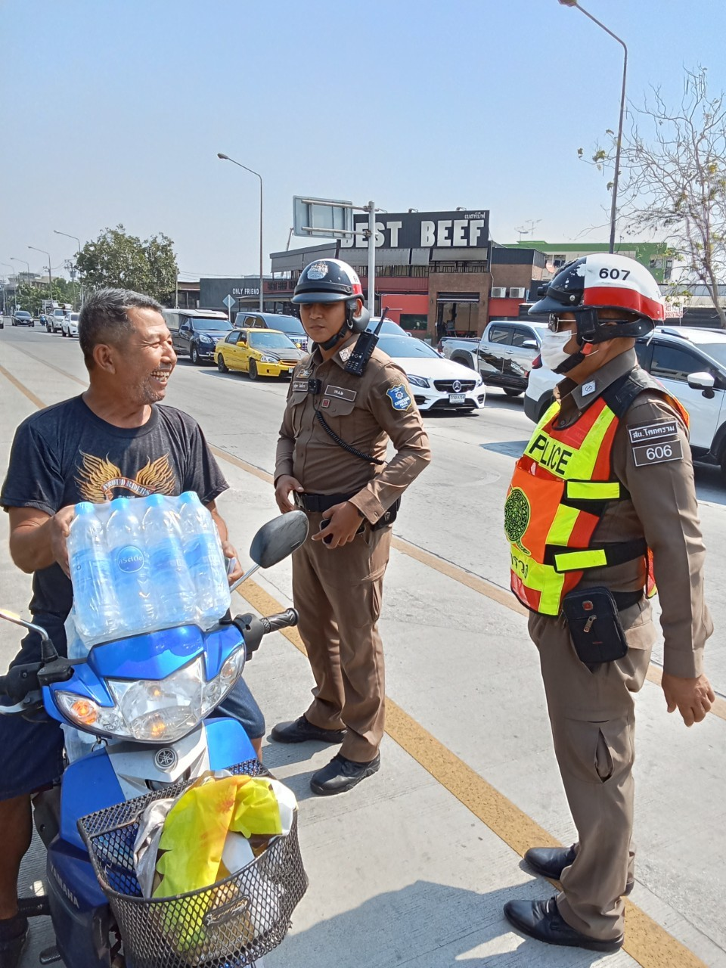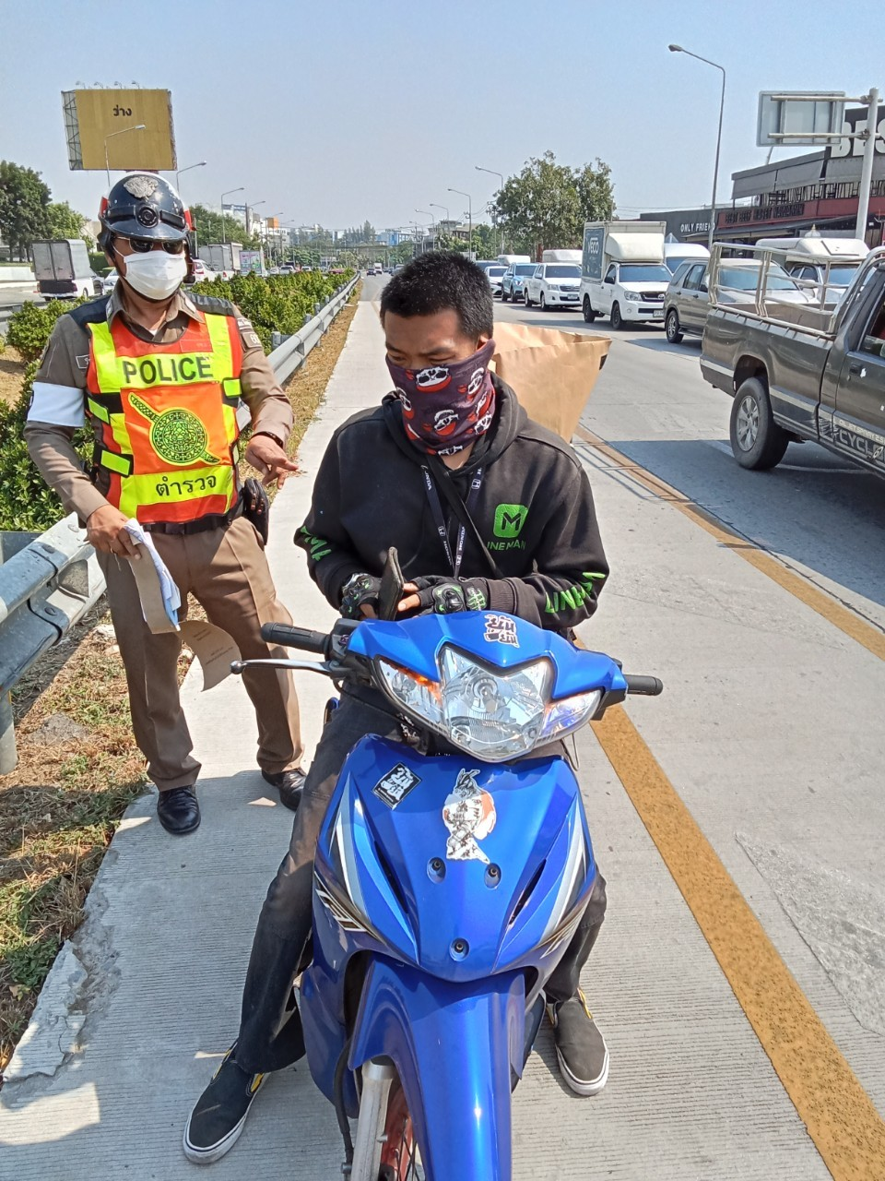

ข้อมูล ณ วันที่ 31 มีนาคม 2567
รายงานการปฏิบัติราชการประจำเดือน

งานจราจร
1 - 31 ต.ค. 66
ช่วงวันที่ 1 - 31 ตุลาคม 2566 เจ้าหน้าที่ตำรวจจราจรได้มีการอำนวยความสะดวกด้านการจราจรและดูแลความปลอดภัยของประชาชน หน้าสถานศึกษาและจุดบริการต่างๆ จำนวน 44 ครั้ง
ช่วงวันที่ 1 - 31 ตุลาคม 2566 เจ้าหน้าที่ตำรวจจราจรได้มีการอำนวยความสะดวกด้านการจราจรและดูแลความปลอดภัยของประชาชนที่ข้ามถนนบริเวณหน้าห้างสรรพสินค้า ในช่วงเวลาเร่งด่วน และมีปริมาณรถหนาแน่น จำนวน 18 ครั้ง
ผลการจับกุมคดีจราจร ช่วงวันที่ 1 - 31 ตุลาคม 2566 ไม่มีใบขับขี่ จำนวน 6 ราย ไม่สวมหมวกนิรภัย จำนวน 21 ราย ขับรถย้อนศร จำนวน 3 ราย
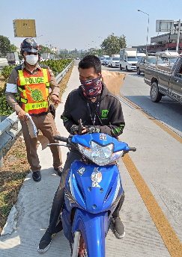
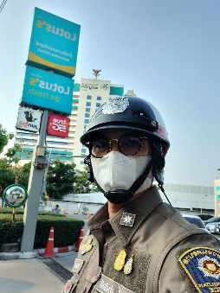
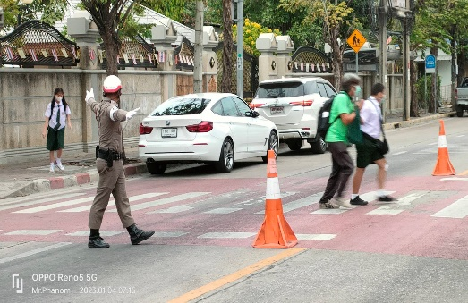

khokkram-policestation
สถานีตำรวจนครบาลโคกคราม
รายงานการปฏิบัติราชการประจำเดือน

ข้อมูล ณ วันที่ 31 มีนาคม 2567
สถานีตำรวจนครบาลโคกคราม

รายงานการปฏิบัติราชการประจำ เดือน ตุลาคม 2566
ประจำปีงบประมาณ พ.ศ. 2567
สถานีตำรวจนครบาลโคกคราม

5. งานอำนวยการ
2 ต.ค. 66
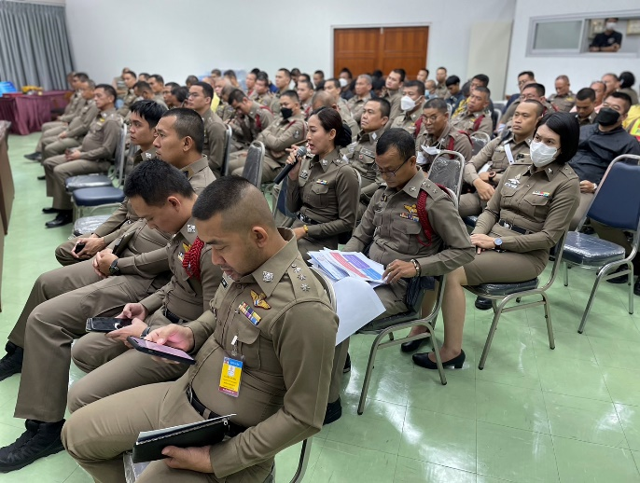
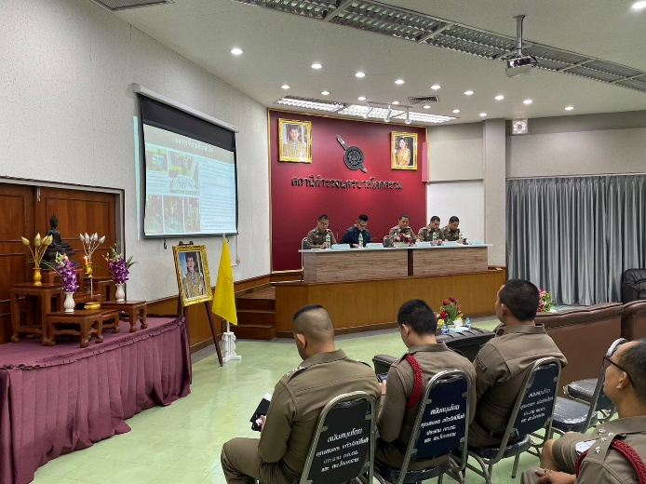
เมื่อวันที่ 2 ตุลาคม 2566 เวลา 10.30 น. พ.ต.อ.ประภาส แก้วฉีด ผกก.สน.โคกคราม ได้ประชุมมอบนโยบายให้แก่ข้าราชการตำรวจในสังกัด สน.โคกคราม ชี้แจงข้อราชการตามนโยบาย ผบ.ตร. เพื่อให้ข้าราชการตำรวจใช้เป็นแนวทางในการปฏิบัติราชการประจำปีงบประมาณ พ.ศ. 2567 ณ ห้องประชุมชั้น 4 สน.โคกคราม

ข้อมูล ณ วันที่ 31 มีนาคม 2567
รายงานการปฏิบัติราชการประจำเดือน

งานอำนวยการ
16 ต.ค. 66
เมื่อวันที่ 16 ตุลาคม 2566 เวลา 10.00 น. พ.ต.อ.ประภาส แก้วฉีด ผกก.สน.โคกคราม ได้
เรียนเชิญ ดร.ภูวิชชชญา เหลืองธีรกุล อัยการจังหวัดประจำสำนักงานอัยการสูงสุด สำนักงานอัยการพิเศษฝ่ายคดียาเสพติด 10 มาเป็นวิทยากรบรรยายให้ความรู้กฎหมายยาเสพติดและกฎหมายที่เกี่ยวข้องให้กับข้าราชการตำรวจ สน.โคกคราม เพื่อใช้เป็นแนวทางการในการปฏิบัติหน้าที่อย่างถูกต้องตามกฎหมาย ณ ห้องประชุมชั้น 4 สน.โคกคราม
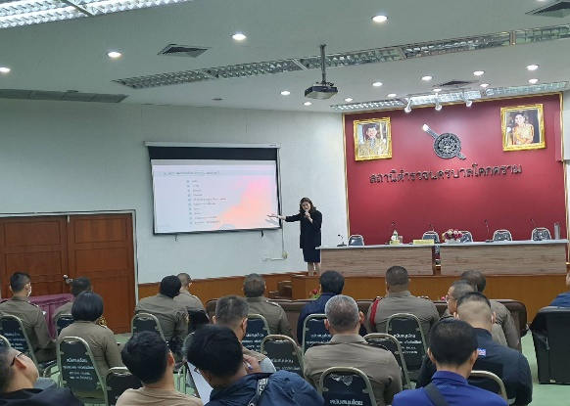
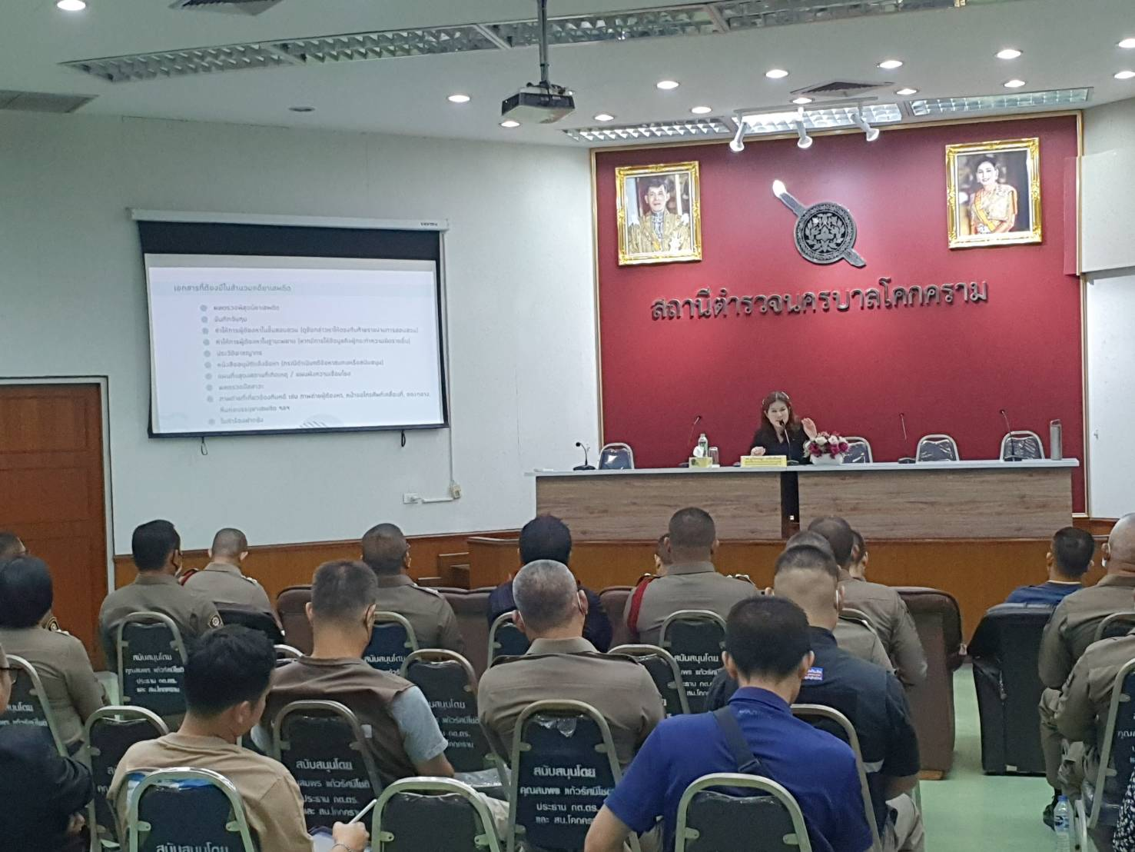

ข้อมูล ณ วันที่ 31 มีนาคม 2567
รายงานการปฏิบัติราชการประจำเดือน

งานอำนวยการ
1 - 31 ต.ค. 66
ช่วงวันที่ 1 ตุลาคม 2566 ถึง 31 ตุลาคม 2566 จัดประชุมประจำเดือน 1 ครั้ง จัดฝึกอบรม 1 ครั้ง ติดต่อขออนุญาตใช้เสียง 4 ราย ขอรับเช็คถอนหลักทรัพย์ประกันผู้ต้องหา 30 ราย

